جشنواره استانی
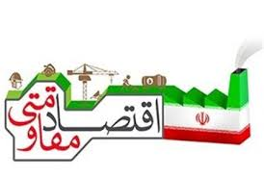
راهکارهای حوزه علمیه در فرهنگ سازی مدیریت

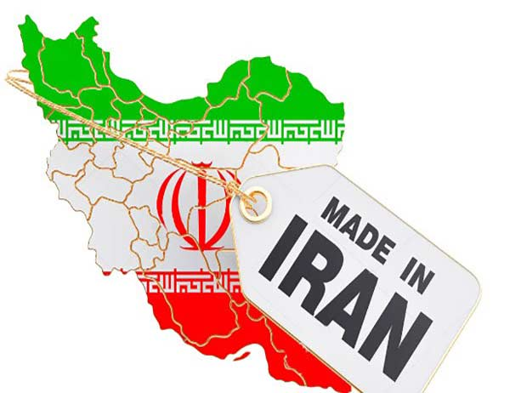
محورهای مقالات:
- رویکردهای نوین در مدیریت اقتصاد مقاومتی
- کارآفرینی و اقتصاد مقاومتی
- واردات با رویکرد اقتصاد مقاومتی
- اقتصاد مقاومتی و تحریم ها
- اقتصاد مقاومتی ، حمایت از کالای ایرانی
- آموزش طلاب، محور فرهنگ سازی در اقتصاد مقاومتی
- رابطه مدیریت اقتصاد مقاومتی با مکتب اقتصاد اسلامی
- اقتصاد مقاومتی در سیره معصومین و عالمان دینی
- عبور از اقتصاد طمع محور ؛دروازه ورود به اقتصاد مقاومتی
- تحقق اقتصاد مقاومتی یکی از راهکارهای تحقق عدالت اجتماعی
- گران فروشی و احتکار ؛موانع تحقق اقتصاد مقاومتی
- جلوگیری از اسراف و تبذیر ،از اصول مهم اقتصاد مقاومتی
- نقش زنان در حذف اسراف و تحقق اقتصاد مقاومتی
- نقش حوزه ها در تبیین اقتصاد مقاومتی
- رابطه قناعت و اقتصاد مقاومتی
مهلت ارسال آثار : 10 آذر ماه 1397
زمان برگزاری جشنواره:26 آذر ماه 1397
قالب آثار: مقاله (15 تا 20 صفحه) ، ایده و راهکار ، وبلاگ
ارسال به آدرس:emamsadeghpazhuhesh3@gmail.com

